дИДАКТИЧЕСКИЕ ИГРЫ ПО ХИМИИ К КУРСУ внеурочной деятельности «ХИМИЧЕСКАЯ МОЗАИКА»
учитель высшей квалификационной категории ОГАОУ «Шуховский лицей» Белгородской области Скрыпникова Светлана Николаевна
2024 г.
г. Белгород

Содержание

 | Стр.
I. Введение | 3
II. Сюжетно-ролевые игры
2.1. Химия, ее значение и место среди других наук. | 4
2.2 Правила техники безопасности. | 10
2.3. Секретная лаборатория. Сюжетно-ролевая игра. | 12
III. Настольные игры
3.1 Настольная игра по химии «Мышиное путешествие». | 18
3.2 Игра «Химическое лото». | 24
3.3 Настольная игра «Криминалистика» | 26

Сюжетно-ролевая игра.
Одна из педагогических технологий на основе активизации, интенсификации деятельности учащихся:
Игровые технологии
Интеллектуально-творческие игры (ИТИ) стимулируют развитие познавательных интересов учащихся, способствуют развитию их интеллектуально-творческих способностей, дают возможность ребятам самоутвердиться и реализовать себя в интеллектуально-творческой сфере через игру, помогают восполнить дефицит общения. ИТИ могут быть использованы не только во внеклассной и внеурочной работе, но и на уроках (при изучении нового материала, повторении пройденного, контроля знаний учащихся и т. д.).
Дидактическая игра позволяет эффективно реализовывать все ведущие функции обучения: -образовательную, воспитательную и развивающую на основе принципов педагогики сотрудничества. В результате стимулируется познавательная деятельность учащихся; активизируется мыслительная деятельность; самопроизвольно запоминаются специальные сведения; формируется ассоциативное запоминание; решаются проблемные вопросы; выявляются личностные черты характера ученика; усиливается мотивация к изучению предмета.
Оправданно и эффективно использование методов активного обучения: игр, занимательной дидактики, ролевых, сюжетных постановок, что вносит непринужденную обстановку в урок и позволяет успешно реализовывать поставленные цели и задачи.
Какие задачи решает использование такой формы обучения?
- Осуществляется более свободный, психологически раскрепощенный контроль знаний.
- Исчезает болезненная реакция учащихся на неудачные ответы.
- Подход к учащимся в обучении становится более деликатным и дифференцированным.
Интерактивные методы – это те методы, которые требуют взаимодействия между обучающимися, а также между учащимся и учителем.
Интенсивность развития мышления связана с развитием творческого ресурса, что особенно важно в познавательной деятельности.
У каждого ученика свое видение ситуации, свой язык. Поэтому к каждому необходим свой индивидуальный подход. Наиболее сложны и трудоемки деловые и ролевые игры. Проведение подобных игр позволяет достигать следующих целей:
-научить учащихся выделять главное в содержании учебного материала,
-излагать его в краткой форме; развивать навыки анализа текста,
-ассоциативное мышление, самостоятельность суждений, способствовать самоопределению учащихся,
-развивать коммуникативные способности, расширить кругозор, повторять и обобщать изученный материал.
В своей практике систематически использую игровые формы организации контроля знаний и постоянно замечаю, как это повышает интерес учащихся к изучаемому материалу и предмету в целом, как учащиеся, которые в последнее время так мало читают, вдруг начинают листать книги, справочники, энциклопедии.
Применяю ролевые игры с применением экспертных групп. Класс разбивается на группы: “специалистов” и “журналистов”, “экологов”. Первые подбирают материал (презентации) и подготавливают наглядное пособие. Вторые готовят вопросы, которые они должны задавать во время игры, а третьи анализируют.

Сюжетно-ролевая игра
Тема: Химия, ее значение и место среди других наук.
Цель: Закрепить представление о роли химии среди естественных наук, показать предельные обострения экологических проблем, рассмотреть дальнейшие перспективы взаимоотношений человека и природы; осуществлять экологическое воспитание учащихся; развивать умение четко и логично высказывать мысли во время короткого доклада.
I. Организационный этап.
Учащиеся в роли ведущих:
Научной химии не более 200 лет. Ее рождение тесно связано с расшифровкой состава воздуха и воды.
Химическая концепция:
- состав – свойства
- состав – строение
- получение веществ наиболее эффективным и экономическим путями
- основная – четвертая концепция ощутимо лишь в последнее время – это ЭКОЛОГИЯ, охрана окружающей среды.
Развитие цивилизации заключает в себе диалектическое противоречие:
с одной стороны, оно ведет к уменьшению прямой зависимости человека от стихийных сил природы, а с другой стороны, увеличивается косвенная зависимость человека от природных факторов (например, полезных ископаемых, источников энергии), поскольку их все больше вводится в оборот хозяйственной деятельности.
То или иное отрицательное влияние на окружающую среду ведет к ее разрушению.
Давайте рассмотрим схему:

Промышленность
Нарушение кислородного баланса
CO, CO₂, NO_{2.} Сжигание топлива
Озоновый слой
Кислотные дожди SO₂, NO₂SO₃
Гидросфера
Транспорт
CO, CO₂, NO₂, SO₂
Альдегиды, свинец

II. Диалог учащихся с классом, где все слушают выступление своего товарища, дополняют его выступление, обобщают, делают выводы.
Ведущий: Процессы загрязнения окружающей среды, раньше носившей локальный характер, последнее время приняли глобальные масштабы. Давайте рассмотрим все эти процессы, обсудим, чем они вызваны и поговорим, какой выход из сложившейся ситуации.
1 ученик: Поговорим о нарушении кислородного баланса:
Свежесть воздуха, содержание в нем кислорода связаны с интенсивным процессом фотосинтеза зеленых растений. В настоящее время вырубка леса превысила его естественный прирост. С точки зрения сохранения баланса кислорода на Земле нас не может удовлетворить равенство между гектарами вырубленного и посаженного леса. Особую роль в обеспечении Земли кислородом играют влажные тропические леса Южной Америки, Экваториальной Африки, Индокитая. Это как бы легкие нашей планеты.
Кислород, которым мы дышим и который используется в качестве окислителя при сгорании ископаемого топлива, образовался за 2-3 тыс. лет фотосинтетической деятельности растений всего мира: как сухопутных, так и морских, как деревьев, так и микроскопических водорослей.
6CO₂ + 6H₂O → C₆H₁₂O₆ + 6O₂
2 ученик: О разрушении озонового экрана.
Это хрупкая оболочка, спасающая жизнь на Земле от пагубного действия ультрафиолетовых лучей. Нарушение слоя происходит быстро, а возобновление длится тысячи лет. Доказано, что сокращение озона только на 1% ведет к увеличению заболевания раком кожи на 5-7%. Фреоны, содержащие фтор-хлоруглероды соединяясь с O₃, разрушают озоновый слой.
На высоте 15-25 километров кислород превращается в озон.
3O₂↔ 2O₃.
Озон экранирует коротковолновые ультрафиолетовые лучи, губительные для живого, а Земли достигают только длинноволновые, которые способствуют образование витамина D в коже.
С 01.01.1989 года в силу вступил Монреальский протокол по сокращению фтор-хлоруглеродов, который требовал к 2000 году полностью прекратить производство фтор-хлоруглеродов.
3 ученик: Источник загрязнения – транспорт.
Это все виды транспорта, работающие на тепловых двигателях. Выбрасываемые ими вещества в целом идентичны газообразным отходам промышленного происхождения. В воздух попадают оксиды углерода, азота, серы, альдегиды, несгоревшие углеводороды, а также продукты, содержащие хлор, бор, фосфор и свинец. Авиалайнеры работают на жидком топливе. Лишь один за 8 часов полета потребляет 50-70 тонн кислорода, которые вырабатывается за то же время 25-50 тысяч га леса. Двигатели самолетов выбрасывают альдегиды, бензол и его гомологи. Образующееся в двигателях NO на воздухе окисляется до NO₂.
2NO + O₂ → 2NO₂
Который, подвергается действию солнечных лучшей с длиной волны 430 нанометров и разлагается снова на NO и атомный кислород: NO₂→NO + O.
Атомный кислород вступает в реакцию с кислородом воздуха, образует озон:
О₂ + О → О₃
NO реагирует с О₃, и при этом появляется молекулярный кислород и NO₂
Суммарное уравнение: NO + О₃↔О₂+NO₂
Атомный кислород и озон реагируют с несгоревшими непредельными углеводородами с образованием нестойких взрывчатых озонидов. А они вступают в реакцию с кислородом воздуха, оксидами азота, парами воды, образуя при этом ядовитые вещества (муравьиный, уксусный альдегиды). Эти вещества раздражают слизистую оболочку глаз и дыхательных путей.
4 ученик: Сжигании топлива.
За последние 100 лет в атмосферу выделено около 400 млрд. т оксида углерода (IV) его концентрация в атмосфере возросла на 18%. За год в атмосферу выбрасывается более 200 миллионов тонн оксида углерода II, более 50 миллионов тонн оксидов азота. За последнее время произошло повышение средней температуры поверхности земли на 0,5○С. «Парниковый эффект» возникает потому, что CO₂,CH₄, NO₂ попадая в атмосферу, действует как стекло в теплице, затрудняя отдачу тепла с поверхности Земли.
CO₂ образуется при сжигании топлива, а если содержание CO₂удвоится, то за счет «Парникового эффекта», средняя температура земной поверхности повысится на 4○С. Следовательно, CO₂ответственен, примерно, за половину «Парникового эффекта».
Последствия:
1.Резко увеличивается процесс опустынивания
2. Резко ускорится подъем мирового океана (за счет таяния полярных льдов)
На Земле более 400 промышленных городов, все города мира ежегодно выбрасывают в воздушную среду более 1 миллиарду тонн газов. Концентрация пыли в атмосфере города в 150 раз выше, чем над океаном.
5 ученик: О загрязнении гидросферы.
Вредное воздействие на гидросферу оказывают продукты нефтехимических предприятий, сырая нефть, перевозимая танкерами. Уровень загрязнения в открытом океане в 2-3 раза меньше, чем в прибрежных водах. Загрязнения вызывают продукты производства фенолов, СМС – детергенты. Если они находятся в водоеме совместно с нефтепродуктами или маслами растительного и животного происхождения, то их взаимодействие усиливается. Тем самым гибнет флора и фауна, а это круговорот в биосфере.
6 ученик: О роли кислотных дождей.
Это: дожди, снега, туман, в результате выброса в атмосферу оксидов серы и азота от горения топлива.
Они губят естественную растительность, разрушают здания, уничтожают жизнь в пресных водах, снижают урожаи…
В промышленных зонах вылетает из труб до 90 килограмм SO₂.
2SO₂ + O₂ → 2SO₃
SO₂ + H₂O → H₂SO₃
SO₃ + H₂O → H₂SO₄
3NO₂ + H₂O → 2HNO₃ + NO
Ведущий подводит итог всем выступлениям учащихся:
Мощность технологического воздействия на живую природу достигла такой величины, что возникла опасность необратимых изменений за счет нарушения, слагавшимся в течении миллионов лет природных динамических равновесии. Даже загрязнение среды такими характерными для природных круговоротов веществами, как нитраты, соли аммония, фосфаты, достигло на значительных участках земной концентрации, при которых природные механизмы оказываются недостаточными, для плавного включения этих веществ в круговорот.
Какой выход? Предложения учеников: (журналисты)
−Для очистки воздуха и жидкостей от вредных примесей применяются абсорбционные, адсорбционные и каталитические методы.
При абсорбции вредных веществ происходит их растворение во всем объеме поглотителя или химическое взаимодействие в абсорбционной жидкости (чаще всего воде) с регентом.
Процесс адсорбции основан на способности некоторых мелкопористых веществ (активированный уголь, силикагель, пористое стекло и др.) поглощать растворенные или газообразные вещества своей поверхностью. Например, если в камеру, где образуются нежелательный оксид серы (IV), ввести известняк, негашёную известь, то произойдет такая реакция:
2CaO + 2SO₂ + O₂ → 2CaSO₄
− Уже сегодня промышленные объекты имеют очистительные сооружения для сточных вод, газо- и пылеулавливающие устройства, внедряются замкнутые системы водоснабжения, малоотходные технологические схемы.
− Синтетические моющие средства в сточных водах разрушаются биологическим путем до безвредных продуктов.
− Большое внимание химики-технологи уделяют производству таких новых химических средств защиты растений, которые полностью разлагаются в течении нескольких недель, а то и часов, после их внесения на поля.
− известняк, а вернее, раствор карбоната кальция для улавливания SO₂применяется на ТЭС. Для защиты атмосферы от SO₂создали замкнутый цикл карбоната кальция, который добавляется в качестве ионизирующей присадки к органическому топливу на электростанциях.

Итог урока: выступления экологов
В химии появилась новая, быстро развивающаяся область-
экологическая химия.
Какой же выход видит наука из создавшегося экологического кризиса?
«Линейная» экономика сменяется «циклической»
«Линейная» экономика
Ресурсы природы
Производство
Загрязнение: отходы производства
Потребление
Новое загрязнение (отбросы потребления)

«Циклическая» экономика
Ресурсы
Производство высококачественных изделий; эффективное использование ресурсов
Удовлетворение основных потребностей
Повторное использование значительной части остатков (сведение загрязнения к минимуму)
Минимум отходов, повторное их использование

В настоящее время специалисты выдвигают требования по отношению к продуктам химической промышленности: не допустить к практическому использованию в крупных масштабах новые вещества, пока не будет разработана метода их разложения до продуктов, безвредных для окружающей среды.
Нелепо призывать к отказу от успехов физики, химии и других наук. Нужно использовать технологические новшества, но только те, которые существуют не за счет горя людей и беспросветности будущего человечества. Чтобы разрешить стоящие перед человечеством экологические проблемы, мы должны изменить сове индивидуально и коллективное поведение.
В демократическом обществе это можно сделать только при поддержке и с согласия хорошо информированных граждан, которые понимают, что мы вплетены в единую очень сложную сеть со всеми другими живыми существами.
Возвратить господство на Земле Homosapiens, который знает, что только равновесие со всей природой в целом сможет обеспечить ему тот духовный и материальный расцвет, к которому он так стремится.
Всем спасибо за работу!!!

Сюжетно-ролевая игра
Тема: Правила техники безопасности
Цель: обобщить, систематизировать и закрепить знанияо правилах техники безопасности; научить применять их в конкретных ситуациях. Усилить интерес школьников в изучении предмета. Сделать химию более приземленной и реальной, показать ее связь с жизнью.
I.Оформление кабинета: на доске плакат с правилами техники безопасности при работе в кабинете химии; знаки техники безопасности развешаны по стенам; на дверях знак предупреждения; парты и стулья расставить для четырех команд; на столах карточки с номерами команд.-карточки с заданиями;-четыре конверта, в каждом по два знака техники безопасности;-карточки с заданиями для ведущего;-мордочки разных размеров(1 балл и 0, 5 балла)
Сценарий игры.
I тур: « Нарушитель»
1.
Практическая работа. На столе стояли две склянки. Мальчик открыл их,
при этом не заметил от каких склянок пробки. Но тут прозвенел звонок, и он
второпях перепутал пробки.
Вопрос:
какие ошибки допустил мальчик? Объяснить последствия.
2. В 9 классе проходил сдвоенный урок химии. В перерыве
один из учеников решил перекусить. Он достал бутерброд и продолжил нагревать пробирку, но вдруг она лопнула.
Вопрос:
какие нарушения допустил ученик? Почему лопнула пробирка?
3. Ученику потребовалось взять навеску гидроксида натрия. Ему никак не
удавалось взять точную навеску, он нервничал и нечаянно просыпал щелочь. Чтобы избежать замечаний учителя, он, забыв о технике безопасности, стал собирать вещество руками.
Вопрос: каковы последствия этой оплошности? Первая помощь в данной ситуации.
4. Придя на факультатив по химии, ученик увидел очень интересную
склянку без этикетки. В силу своей любознательности, он решил узнать, что
там находится. Он поднес склянку к носу. Тут у него из глаз потекли слезы,
ему стало трудно дышать.
Вопрос:
какую ошибку допустил ученик? Первая помощь в данной ситуации.
II тур: «Заморочки из бочки»
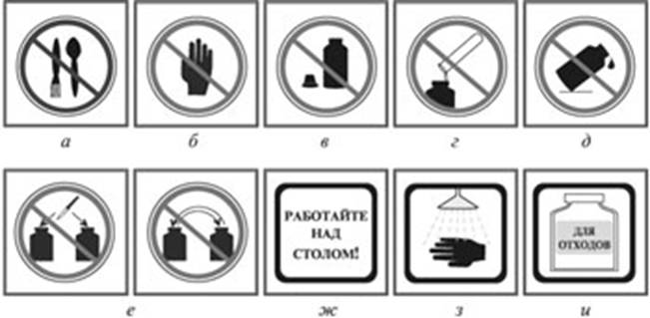
Участники команд достают знаки из конвертов, лежащих на столе, объясняют их значение.
III тур: «Ты мне – я тебе»
Игроки обмениваются вопросами по правилам техники безопасности.
IV тур: «Блиц –турнир»
1.В каком количестве нужно брать реактивы?
2.Как смешивать серную кислоту и воду?
3.Как нагревать пробирку?
4.В какой части пламени нужно нагревать и почему?
5.С какими веществами нужно работать в вытяжном шкафу?
6.Как следует тушить загоревшуюся одежду?
7.Как следует поступать, если на кожу попала кислота или щелочь?
8.Как следует правильно нюхать вещества?

Секретная лаборатория. Сюжетно-ролевая игра.
Цель игры: привитие интереса к предмету, расширение кругозора учащихся.
Задачи:
- развитие логического мышления, памяти, умений и навыков в решении поставленных задач;
- воспитание чувства ответственности за команду, коллективизм, умение работать в группе.
Оборудование и реактивы: пробирки, спиртовка, спички, зажим для пробирок, дихромат аммония, красная кровяная соль, желтая кровяная соль, хлорид железа (III), тальк, уголь, серная кислота концентрирована, оксид меди (II), этиловый спирт.
Условия игры: игра для учеников 9-11 классов проводится по примеру телевизионной игры «Детектив-шоу». Набираются команды по 4 человека, которые придумывают себе интересные названия. К примеру: «Мур», «Мисс Марпл», «Шерлок Холмс», «Петровка 38», «Эркюль Пуаро» «Сыщики» и т.д. Ведущий задает вопросы, и та команда, которая быстрее всех наберёт 3 балла, садится за игровой стол. Остальные остаются в роли зрителей. Выигравшая команда теперь соревнуется с ведущим – она должна разгадать запутанные дела. На разгадку каждого дела дается одна минута. Если они ответят правильно – ведущий им предложит супер-игру, если нет – то они проиграли.
Ход игры
Ведущий:
Приветствую вас, истинных ценителей детективного жанра! Сегодня, мы предлагаем вам распутать интереснейшие дела. А помогут вам в этом эрудиция, смекалка, логика и, конечно, знания законов химии.
Криминалистика – юридическая наука о методах расследования преступлений, собирании и исследовании судебных доказательств. Корни этой науки исходят из глубин веков. Начиналась она с простейших химических методов расследования. Если вспомнить положение с расследованием преступлений с конца ХIX в. до середины ХХ в. знаменитых детективов Ната Пинкертона, Патера Брауна, мисс Марпл, Эркюля Пуаро или русских сыщиков, то окажется, что в своих действиях они использовали в основном лишь исключительную наблюдательность, знания психологии и умение правильно сопоставлять факты.
А многочисленные знаменитые частные детективы американских писателей уже нашего времени? Они применяли силу, подкуп, розыгрыш, порой обращались к помощи судебно-медицинских экспертов. Таково положение в этой области, если верить популярным детективным романам.
Однако в действительности сегодня почти ни одно из расследований криминального характера не обходится без научно-технической экспертизы, в которой наряду с другими важное место занимают химические и физико-химические методы.
Для чего чаще всего используют химические методы? Простое перечисление наиболее известных областей их применения выглядит довольно внушительно:
– поиск и сохранение скрытых отпечатков пальцев;
– идентификация личности по анализу состава ДНК;
– поиск и определение состава ядовитых веществ, взрывчатых веществ, наркотиков;
– получение слепков отпечатков обуви;
– анализ на содержание алкоголя и состава алкогольных напитков;
– анализ состава чернил, бумаги и других средств, используемых для составления документов;
– анализ всевозможных загрязнений.
Вопросы предварительного тура:
- Какое вещество используют для получения слепков отпечатков ног, протекторов шин и т.д.? (Гипс).
- Какое органическое вещество служит основой взрывчатых веществ? (Нитроглицерин).
- Каким веществом для устрашения была намазана собака Баскервиллей?
(белым фосфором)
- Как с помощью губной помады можно установить личность человека? (Отпечатки губ, как и отпечатки пальцев не повторяются).
- Как открыть сейф, не дотрагиваясь до него руками? (Газосварка и резка).
- Какое химическое соединение используется для приведения человека в чувства? (раствор аммиака в воде – нашатырный спирт)
- Этот газ мы с удовольствием используем в пищу, а его родственник – сильнейший яд! (углекислый газ СО₂ и угарный газ СО)
- Чем был отравлен Наполеон? (Мышьяком).
- Как получить отпечатки пальцев, если под рукой только спиртовой раствор йода? (Подержать лист с отпечатками над раствором).
- Любимая наука Шерлока Холмса? (Химия).
Команда, набравшая три очка, садится за игровой стол.
Ведущий: Ну что ж, начинаем наше шоу! За одну минуту, дорогие мои сыщики вы должны будете угадать и распутать разные дела. Господин Секретарь, дайте нам дело позапутаннее.

№ дела | Задание | Решение
Дело №1  Натюрморт с подсолнухами» кисти Винсента Ван Гога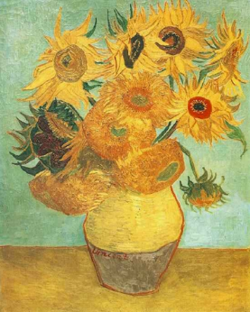 | Эта картина, одна из самых дорогих в мире, на наших глазах медленно и неотвратимо «умирает»: желтая краска, которую так любил Ван Гог, становится день ото дня зеленее. Искусствоведы с ужасом наблюдают за этим событием. А мы должны понять: что происходит? Какие будут версии? | демонстрационный эксперимент – ускоренную модель того, что происходит в природе. Дело в том, что желтая краска, которую использовал Ван Гог – хромат свинца. Возьмём бихромат аммония (это другая соль, но и в той, и в другой присутствует один и тот же ион Cr⁺⁶) и подвергнем его нагреванию (демонстрируется опыт «Извержение вулкана»). Что наблюдаем?  Оранжевая окраска бихромата аммония превратилась в зеленую).  Произошло восстановление иона Cr⁺⁶ до иона Cr⁺³:  Этот процесс происходит на наших глазах на картине. Никто не знает, почему. Возможно, влияет ультрафиолетовое излучение, или какие-то компоненты масла или органических добавок. Факт в том, что остановить этот процесс пока мы не можем. Подумайте: как можно спасти картину Ван Гога. Возможно, это станет толчком к вашему выбору профессии.  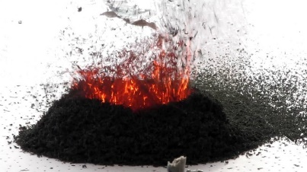
Дело №2  Все начиналось с порошков. | – Вот, – сказал Мюллер, достав из кармана три дактилоскопических отпечатка,  – смотрите, какая занятная выходит штука. Эти пальчики,  – он подвинул Штирлицу первый снимок, – мы обнаружили на том стакане, который вы наполняли водой, передавая несчастному, глупому, доверчивому Холтоффу. Эти пальчики, – Мюллер выбросил второй снимок, словно козырнув картой из колоды, – мы нашли... где бы вы думали... А?  Ю.Семенов. «Семнадцать мгновений весны» | Лабораторное исследование. На стенку стеклянного стакана нанесены несколько отпечатков пальцев. Обработав отпечатки мягкой кистью с оксидом меди, вам необходимо обнаружить проявившиеся следы.
Дело №3.  Дело о поддельной расписке  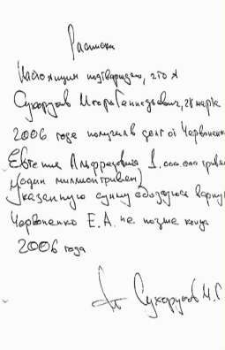 | Перед вами на экране документ – некий господин написал расписку в том, что он взял в долг 1 миллион рублей и обязуется до конца года вернуть. Эта правильная расписка, в которой в скобках указана сумма долга прописью.  Лет пятнадцать назад в Венгрии молодая девица потратила деньги в магазине на покупку одежды, ей не хватило денег, и она попросила в долг 500 форинтов, написав соответствующую расписку, но не указав сумму долга прописью. А когда через месяц она принесла деньги, то человек, который ей давал в долг, потребовал с неё 5000 форинтов, показав расписку, на которой действительно стояла сумма 5000. Можно ли доказать, что расписка была поддельной? | На полоске бумаги для хроматографии нанесены несколько пятен разными образцами паст шариковых ручек. На пятна пасты нанесите по каплям растворитель (спирт этиловый) и наблюдайте за разделением красителя. Определите, какое пятно отличается от других и сделано другой шариковой ручкой.  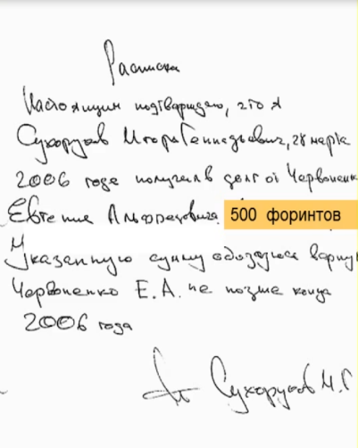
Дело №4.  Пятна крови. | В 1995 году во время слушания дела об убийстве в уголовном суде Лос-Анджелеса защита прибегла к неожиданному трюку, заявив, что обнаруженные на вещественных доказательствах пятна крови являются на самом деле следами кетчупа. Можно ли определить, на какой из двух тканей находится пятно крови или кетчупа? | Лабораторное исследование.  В 2 часовых стекла наливаем горячую воду. На эти стёкла вымываем образцы крови и кетчупа из белой ткани, на которую они были нанесены. Добавляем пару капель роданида аммония в каждый раствор. Наблюдаем окрашивание одного из растворов в красно-коричневый цвет, что свидетельствует о наличии железа. Следовательно, это кровь.  Fe³⁺ + 3CNS⁻ = Fe(CNS)₃
Дело №5. Дело о тайнописи и секретах. | В разные времена правители разных стран прибегали к тайнописи, используя разные вещества.  Тайная переписка ведётся с древних времён и не прекращает своё существование и в современном мире. Вот несколько примеров! Тайные агенты Ивана Грозного писали свои донесения луковым соком, соком лимона или рисовым отваром.  Всем нам хорошо известный В.И. Ленин использовал для тайнописи молоко или концентрированный раствор пищевой соды. Знаменитая шпионка Мата Хари тоже использовала секретные чернила. Когда она была арестована в Париже в 1917 году, в её гостиничном номере нашли пузырёк с водным раствором хлорида железа (III) FeCl₃, которое она принимала как лекарство.  Секретные чернила широко применялись и в России революционерами-подпольщиками. В 1878 году Вера Засулич стреляла в петербургского градоначальника Трепова. Судом присяжных Засулич была оправдана, но жандармы пытались снова её арестовать при выходе из здания суда. Однако ей удалось скрыться, сообщив заранее своим друзьям о плане побега по окончании суда при любом его решении. Записка с просьбой принести кое-что из одежды содержала на обратной стороне информацию, о побеге, написанную водным раствором жёлтой кровяной соли  K ₄[Fe(CN)₆]. | Лабораторное исследование. Вам предложены образцы писем (в которых зашифрованы химические термины), написанных разными «невидимыми» чернилами (соком лимона, раствором хлорида железа (III) FeCl3 и раствором жёлтой кровяной соли K4[Fe(CN)6]). А также представлены образцы веществ проявителей и условий проявления: роданид калия КCNS, раствор хлорида железа (III) и обычное нагревание при помощи спиртовки. На каждый образец письма (а их по три копии) воздействуйте по очереди одним из трёх предложенных способов проявления. По окончании исследования, делая вывод из наблюдений, свяжите попарно невидимые чернила и проявитель, расшифруйте химический термин, запишите результаты исследования в тетрадь (заполняется диаграмма «Симпатические чернила»).

Ведущий: Вот и подошла к концу наша игра. Вы показали, что можете разгадывать запутанные дела, и вам в этом помогла наука Химия. Удачи вам, ребята, в жизни, и пусть вам всегда помогают ваши знания!

Настольная игра по химии «Мышиное путешествие»

Цель: Повторение и закрепление знаний по теме «Типы химических реакций».

Цель игры для учащихся: Набрать наибольшее количество кусочков сыра.

Правила игры: В игре могут принимать участие от 2 до 4 человек, играть можно как группа на группу, так и индивидуально один ученик против другого.
Для начала игры каждый участник должен выбросить на кубике цифру 1 и поставить свою карточку (мышка определенного цвета) на соответствующую карточку (синяя мышь – на любую синюю клетку с цифрой 1, красная мышь – на любую красную клетку с цифрой 1 и т.д.).
Участники поочередно бросают кубик и передвигают свою мышку по игровому полю на соответствующее число клеток. Если мышь оказалась на поле своего цвета, то участник тянет карточку с изображением сыра (цифра на поле соответствует количеству кусочков сыра на карточке). На карточке с сыром написано задание, которое участник должен выполнить. Если задание выполнено верно, то участник забирает карточку себе. Если мышь оказалась на поле другого цвета, то участник пропускает ход.
Задания:
Карточка «1 кусочек сыра» - назовите тип реакции (соединение, разложение, замещение, обмен).
Карточка «2 кусочка сыра» - расставьте коэффициенты в уравнении.
Карточка «3 кусочка сыра» - закончите уравнение.
Карточка «4 кусочка сыра» - исправь ошибку, допущенную в уравнении реакции.
(Примеры заданий приведены на фото. Уравнения для заданий 1, 2 и 3 взяты с сайта «Решу ОГЭ», задание 6).

Окончание игры: До начала игры участники определяют вариант окончания игры. Правила игры может определить сам учитель.
Вариант 1 – Игра продолжается определенное время (5 или 10 минут).
Вариант 2 – Игра продолжается, пока на поле не закончатся карточки с заданиями.

Подведение итогов: Побеждает игрок, набравший наибольшее количество кусочков сыра.

Примечание: Учитель может заменять карточки с заданием и использовать игровое поле для повторения любых других тем.

Приложение
Игровые фишки (для печати на черно-белом принтере)

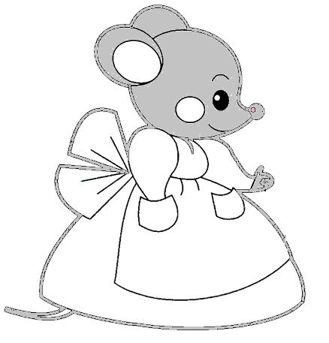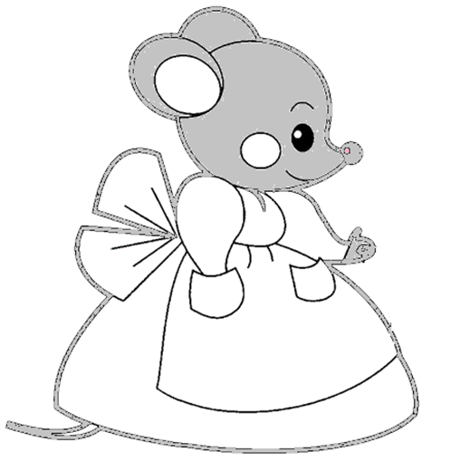

Игровые фишки (для печати на цветном принтере)
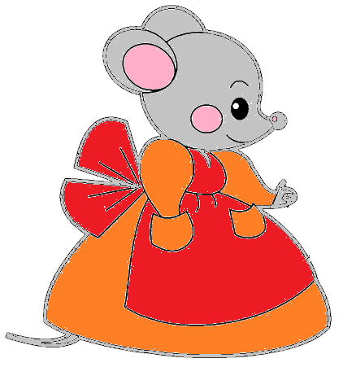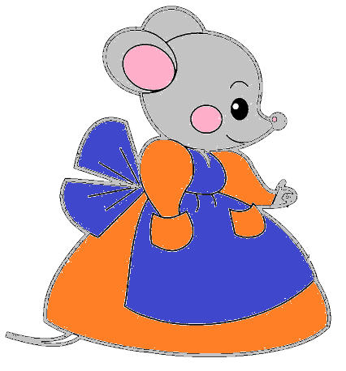
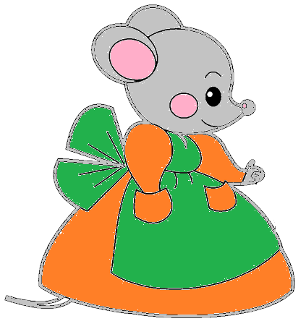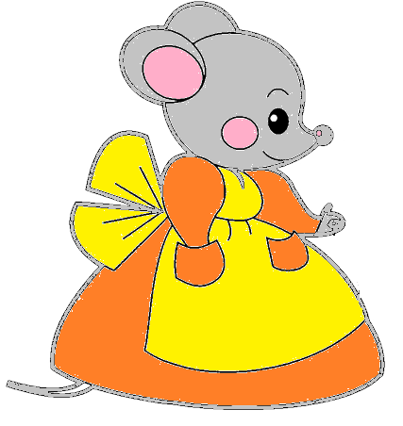
Лицевая сторона карточек с заданиями
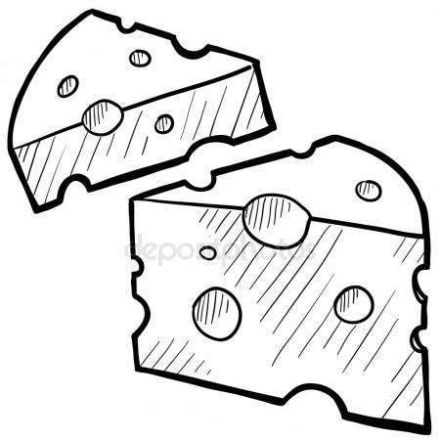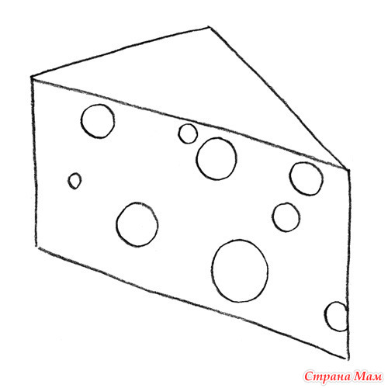

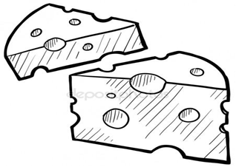

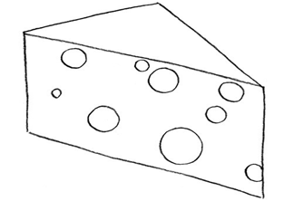
Принцип построения игрового поля
1 | 2 | 3 | 4 | 2 | 1 | 2 | 1
2 |  |  |  |  |  |  | 1
1 |  |  |  |  |  |  | 2
2 |  |  |  |  |  |  | 1
4 |  |  |  |  |  |  | 2
3 | 2 | 4 | 2 | 1 | 4 | 3 | 3

Игра «Химическое лото»
В клетках трех карт написаны: химические символы (карта 1), химические формулы соединений – оснований, кислот и солей (карта 2), названия неорганических веществ (карта 3). Названия химических элементов к карте 1 написаны на маленьких карточках-фишках, которыми закрывают клетки на карте 1. Все фишки, в том числе с названиями соединений к карте 2 и с химическими формулами веществ к карте 3, находятся в мешочке или в непрозрачном стакане. Ведущий вынимает фишку из мешка и зачитывает написанное на ней название элемента, соединения или химическую формулу. Играющие – отдельные ученики или команды, у которых на карте есть химический символ или формула, соответствующие названию (или, наоборот, название к формуле), забирают фишку и закрывают ею соответствующую клетку большой карты. Победителем в игре становится тот, кто первым закроет все клетки карты. Играя, ребята лучше запоминают химическую символику.

Карта 1.
Химические символы
O | P | Ca | Ag
Mn | C | Cu | Al
Mg | Ba | Na | B
Fe | Zn | Cl | K
Au | H | S | Pb
Hg | F | N | Si
Br | I | Cr | Sn

Фишки к карте 1
Сера | Хром | Бром | Медь
Цинк | Kальций | Олово | Бор
Фосфор | Углерод | Алюминий | Серебро
Магний | Натрий | Азот | Барий
Ртуть | Золото | Водород | Марганец
Свинец | Kалий | Железо | Йод
Фтор | Хлор | Kислород | Kремний

Карта 2.
Химические формулы
Zn(OH)₂ | H₂CO₃ | Na₂SO₄ | Cu₃(PO4)₂
Fe(OH)₃ | BaCl₂ | Cu(OH)₂ | Na₂SiO₃
K₂S | ZnSO₃ | Cu(NO₃)₂ | FeCO₃
Н₃PO₄ | HNO₃ | Ca(OH)₂ | H₂SO₄

Фишки к карте 2
Азотная кислота | Нитрат меди(II) | Хлорид бария | Сульфид  калия
Сульфит цинка | Серная кислота | Гидроксид меди(II) | Сульфат  натрия
Гидроксид кальция | Силикат натрия | Угольная кислота | Гидроксид  цинка
Ортофосфат меди(II) | Гидроксид железа(III) | Kарбонат железа(II) | Ортофосфорная кислота

Карта 3.
Названия
неорганических веществ
Соляная кислота | Ортофосфат натрия | Силикат бария | Гидроксид свинца
Нитрат калия | Сероводородная кислота | Kарбонат серебра | Сульфат магния
Сульфит железа(II) | Гидроксид кальция | Сернистая кислота | Хлорид кальция
Гидроксид меди(II) | Нитрат  бария | Сульфид цинка | Kремниевая кислота

Фишки к карте 3
H₂SO₃ | Ba(NO₃)₂ | HCl | Ag₂CO₃
ZnS | Pb(OH)₂ | KNO₃ | Na₃PO₄
BaSiO₃ | H₂S | MgSO₄ | Cu(OH)₂
CaCl₂ | FeSO₃ | Ca(OH)₂ | H₂SiO₃
Настольная игра «Криминалистика»
Инструкция к игре «Криминалистика»
Цель игры: заинтересовать учеников, изучая науку в игровой форме. Закрепить их знания по определённой теме, разнообразить урок и в целом учебный процесс.
Правила:
В игре могут принимать участие от 2 до 4 человек. Определить очерёдность ходов игроков помогут кости. Обычно, первым ходит тот, кто выбросит наибольшее число на кубике, остальные по часовой стрелке. Каждый игрок выбирает себе фишку, которой будет ходить.
Ход игры: Выбирается ведущий, контролирующий ответы на вопросы других игроков. У него в руках карточки с заданиями для учащихся и с ответами на эти задания. Игроки по очереди выкидывают кости и ходят вперед на то количество шагов, которое выпало на кубике. Один шаг определяется одни квадратиком на игровом поле. Каждый цвет квадратика обозначает определенное правило:
Оранжевый цвет – игрок возвращается на начало (на первый квадрат)
Зеленый цвет - игрок перемещается туда, куда указывает определенная стрелочка
Синий цвет – игрок перемещается на два шага (два квадратика) вперёд
Белый цвет – без особых правил
Фиолетовый цвет – игрок должен ответить на определённое химико-криминалистическое задание, указанное на специальной карточке с цифрой, совпадающей цифре на нужном квадратике. Если играющий ответил на вопрос неправильно отправляется на три шага назад.
Если один и тот же игрок попадает на один и тот же квадрат фиолетового цвета с заданием два или более раз, то перемещается на один шаг (квадратик) вперед. Один такой квадрат может использоваться один раз, поэтому если какой-то другой участник попадает на уже использованный, то он считается квадратом белого цвета, т.е. без особых правил
После того как участник дошел до финиша первый раз, он перемещается на старт и продолжает играть по второму кругу
Победителем объявляется тот, кто первым дошёл до финиша два раза. Если играющий стал победителем, не ответив ни на один химический вопрос (ни разу не был на фиолетовом квадрате), то он обязан ответить на два штрафных вопроса, также указанных на отдельной карточке. В случае неправильного ответа, он отправляется на 4 квадрата назад.
